附件：网络与数据中心新进人员办公桌椅项目主要参数

一、办公桌
样式参考图片：
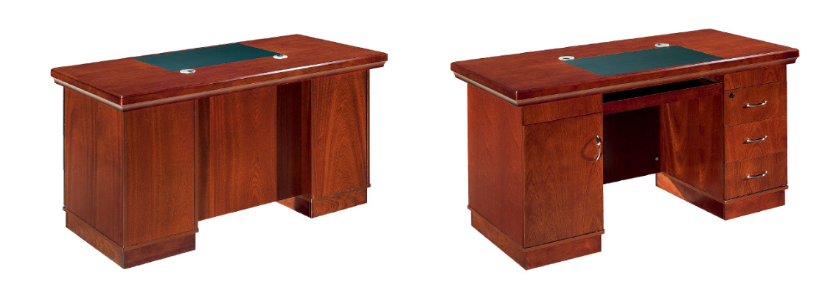
尺寸：1600*800*760，主要参数：
1、饰面：采用天然胡桃木皮饰面，木皮厚度为0.6mm。
2、基材：选用18mm厚中密度纤维板，热压木皮双饰面处理；所使用的中密度纤维板质量符合GB/T11718-2009与GB18580-2001标准规定。
3、油漆：采用优质的聚酯漆，五底三面工艺，油漆喷涂均匀显现木纹的天然纹理，透明度高、耐磨、手感细腻，油漆无颗粒，无气泡，无渣点。
4、板材紧固件采用通用型隐藏式的三合一扣件；
5、配件：采用优质的五金配件。
6、服务要求：送至指定位置安装，质保五年。

二、办公椅
样式参考图片：
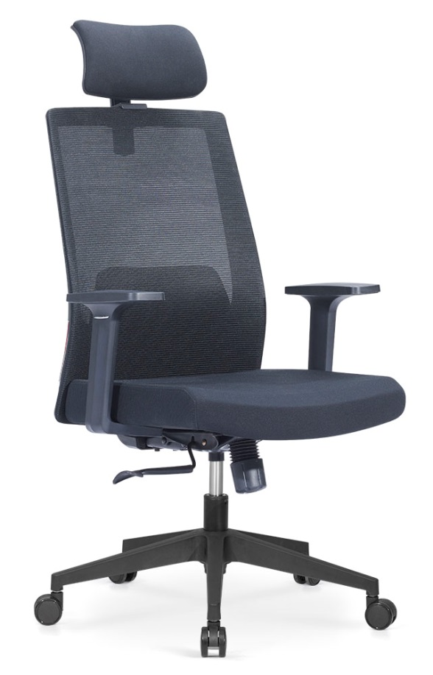
主要参数要求：
可调节头枕、黑色尼龙加玻纤背架、定型海绵、固定扶手、中班蝴蝶底盘、100#沉口40mm黑色烤漆三级气杆、325mm黑色尼龙五星脚、φ55mm黑色耐磨尼龙轮。面料：靠背、座垫采用高级黑色网布，透气性强，柔软而富有韧性。海棉：海棉采用优质45比发海棉。脚架：采用优质五星脚架，最大承重量达140公斤以上，耐磨性应符合国际标准。
服务要求：送货至指定地点，质保五年。

